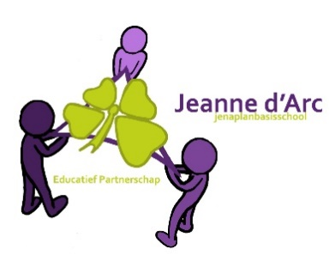
Educatief partnerschap

Jenaplan, school waar je leert samenleven!
De visie op onderwijs van jenaplanbasisschool Jeanne d’Arc is;

Kinderen willen leren!
Op Jenaplanschool Jeanne d’Arc ben je eigenaar van je eigen leerproces. Hier ontwikkel je talenten, blijf je gemotiveerd en succesvol! Door dit met elkaar te delen verrijk je elkaar.
Ieder uniek, samen sterk!

Om dit voor de kinderen op onze school waar te maken is een hechte samenwerking tussen school en ouders nodig. Kinderen zitten gemiddeld 25 uur per week op school en zijn ongeveer 140 uren thuis. Op jaarbasis is dat 940 uur om met leren bezig te zijn en 7588 uren om thuis te leren. Kinderen leren altijd en overal.
Ouders zijn de deskundigen m.b.t. hun kind. Zij weten hoe hij is, wat zijn voorkeuren zijn waar hij goed in is. Wat hij heeft te ontwikkelen om een goede burger te zijn.
Leerkrachten zijn deskundig op het gebied van leren. Zij weten hoe kinderen in het algemeen leren, wat belangrijk is om te leren en hoe kinderen in een groep kunnen leren.
Samen weten we alles wat er te weten is om een kind te begeleiden in zijn ontwikkelingsproces.

Als een kind geplaatst wordt op jenaplanbasisschool Jeanne d’Arc zijn school en ouders ervan overtuigd dat samenwerken noodzakelijk is om kinderen optimaal te begeleiden bij hun ontwikkeling. Ontwikkelen tot volwaardige burgers die hun mannetje staan in de maatschappij.
Ouders en team hebben dit document opgesteld om toekomstige ouders en medewerkers te laten weten wat dit voor hen betekent.

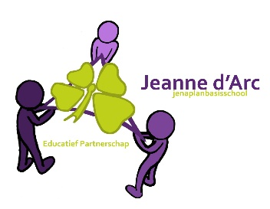
Samenwerking gebeurt als het direct het kind betreft;
Ouders en leerkrachten bespreken samen met het kind regelmatig hoe het gaat met het leren. Wat wil het kind leren, hoe gaat het met het leren en welke ondersteuning heeft het kind nodig. Ondersteuning van de leerkracht en ondersteuning van de ouders.
Ouders en kinderen komen samen naar de zogenaamde drie-hoekgesprekken om met elkaar hierover te spreken.

Samenwerking gebeurt als het de groep betreft;
Ouders en leerkrachten maken aan het begin van het jaar kennis met elkaar. Zoals de kinderen een groep vormen waar we een schooljaar lang mee te maken hebben vormen de ouders ook een groep. Als er in de groep een situatie speelt waar ouders een rol in kunnen spelen brengt de leerkracht hen hiervan op de hoogte en denken we samen na over mogelijke oplossingen.
Jenaplanonderwijs betekent dat er veel in thema’s wordt gewerkt. We willen dat onderwijs betekenisvol is voor kinderen. Er wordt regelmatig een beroep op ouders gedaan in het belang van de groep om het thematisch onderwijs te ondersteunen. Bijvoorbeeld: Ouders hebben een beroep of hobby waar de kinderen in geïnteresseerd zijn en komen hierover vertellen in de klas. Ouders begeleiden de groep om een bezoek af te leggen buiten de school. Ouders verlenen hulp bij speciale activiteiten waarbij de extra handen van ouders goed ingezet kunnen worden.

Samenwerking gebeurt als het de school betreft;
Kinderen, ouders en team maken samen de school. We bepalen met elkaar wat voor sfeer er hangt en dragen daar ons steentje aan bij. Op jenaplanbasisschool Jeanne d’Arc gaan we voor een sfeer van betrokkenheid en positief meedenken. Ieder van ons doet er toe en kan iets bijdragen aan het geheel. Op school niveau zien we actieve ouders die meedenken met het beleid of meehelpen met activiteiten voor de hele school. Ouders dragen zorg voor het overblijven van de kinderen.

De hierboven beschreven samenleving vraagt uw aanwezigheid. Ouders en leerkrachten zijn aanwezig op voor de kinderen belangrijke momenten.

We vragen u dit document te ondertekenen en daarmee aan te geven dat u er zult zijn voor de kinderen als dit gevraagd wordt.
Mocht u niet in staat zijn om aanwezig te zijn dan laat u dit weten.

Het is een overeenkomst. Een overeenkomst tussen u en de school in het belang van de kinderen.

